Trường Đại Học An Giang
Khoa Công Nghệ Thông Tin

Báo cáo đồ án
Chuyên đề Python (COS525)

Xây dựng ứng dụng quản lý cửa hàng vật liệu xây dựng với Python, Tkinter và SQL Sever

Giáo viên hướng dẫn: Ths.Nguyễn Ngọc Minh
Sinh viên thực hiện:
DTH235808.Vương Hải Tùng.DH24TH3_NhomTH1_To1

AN GIANG,09-2025
Báo cáo đồ án môn Python

- Đặt vấn đề
- Tính cần thiết của việc xây dựng hệ thống quản lý cửa hàng vật liệu xây dựng:
Hiện nay, các cửa hàng kinh doanh vật liệu xây dựng (VLXD) đóng vai trò quan trọng trong sự phát triển của ngành xây dựng. Tuy nhiên, phần lớn các cửa hàng (đặc biệt là các cửa hàng quy mô vừa và nhỏ) vẫn đang quản lý hoạt động kinh doanh một cách thủ công qua sổ sách, giấy tờ hoặc sử dụng Excel ở mức độ cơ bản.
Cách làm này tồn tại nhiều bất cập lớn:
- Quản lý kho (Vật tư): Việc kiểm soát số lượng tồn kho vật tư (xi măng, cát, gạch, thép...) theo thời gian thực rất khó khăn, dễ dẫn đến sai sót, thất thoát, hoặc không kịp thời nhập hàng mới.
- Quản lý bán hàng: Quy trình tạo hóa đơn, tính tiền thủ công chậm chạp, dễ nhầm lẫn, đặc biệt khi cửa hàng có nhiều mặt hàng và khách hàng cùng lúc.
- Quản lý nhân viên: Việc chấm công, tính lương cho nhân viên (bán hàng, kho, giao nhận) phức tạp và tốn thời gian.
- Báo cáo doanh thu: Việc tổng kết doanh thu, chi phí (lương, vận chuyển, phát sinh) để tính toán lợi nhuận cuối cùng mất nhiều thời gian và độ chính xác không cao.
Do đó, việc ứng dụng Công nghệ thông tin để xây dựng một phần mềm "Quản lý cửa hàng vật liệu xây dựng" là vô cùng cần thiết.
- Về ý nghĩa thực tiễn, đề tài giúp tự động hóa các quy trình nghiệp vụ cốt lõi: giúp việc bán hàng nhanh chóng và chính xác hơn, quản lý tồn kho hiệu quả, theo dõi nhân viên dễ dàng và cung cấp báo cáo doanh thu tức thì.
- Về ý nghĩa lý luận, đề tài là cơ hội để sinh viên vận dụng các kiến thức đã học của môn Python (cụ thể là thư viện Tkinter để xây dựng giao diện) kết hợp với hệ quản trị Cơ sở dữ liệu (SQL Server) để giải quyết một bài toán thực tế.
- Mục tiêu nghiên cứu của việc xây dựng hệ thống quản lý cửa hàng vật liệu xây dựng:
Để giải quyết các vấn đề đã nêu, đề tài tập trung vào các mục tiêu cụ thể sau:
- Phân tích và thiết kế Cơ sở dữ liệu: Xây dựng một CSDL trên SQL Server có khả năng lưu trữ thông tin về Vật tư, Nhân viên, Tài khoản đăng nhập, Hóa đơn và Chi tiết hóa đơn.
- Xây dựng giao diện người dùng (GUI): Sử dụng thư viện Tkinter của Python để thiết kế các form chức năng một cách trực quan, thân thiện và dễ sử dụng.
- Xây dựng các chức năng nghiệp vụ:
Đăng nhập: Phân quyền người dùng (ví dụ: Quản lý).
Quản lý Kho (Vật tư): Cho phép Thêm, Sửa, Xóa và tìm kiếm thông tin vật tư.
Quản lý Nhân viên: Cho phép Thêm, Sửa, Xóa và quản lý thông tin nhân viên.
Quản lý Bán hàng: Cho phép tạo hóa đơn mới, thêm vật tư vào hóa đơn, tự động cập nhật số lượng tồn kho và tính tổng tiền hóa đơn.
Báo cáo Doanh thu: Tự động tổng hợp tiền bán vật liệu, tổng lương nhân viên và cho phép nhập các chi phí (vận chuyển, phát sinh) để tính toán doanh thu cuối cùng.

- Tổng quan và cơ sở lý thuyết

- Đặt vấn đề

- Bối cảnh: Trong bối cảnh ngành xây dựng ngày càng phát triển, các cửa hàng vật liệu xây dựng (VLXD) đóng vai trò là nhà cung ứng thiết yếu. Tuy nhiên, việc quản lý một cửa hàng VLXD mang tính đặc thù cao: số lượng mặt hàng lớn, đa dạng về chủng loại (xi măng, cát, sỏi, thép...) và đơn vị tính (bao, khối, kg, cây...). Việc quản lý thủ công bằng sổ sách hoặc các file Excel đơn lẻ thường xuyên dẫn đến sai sót trong kiểm kho, thất thoát hàng hóa, nhầm lẫn trong việc lập hóa đơn và mất nhiều thời gian trong việc tổng hợp doanh thu, chi phí.
- Nội dung bài toán: Đề tài đặt ra bài toán xây dựng một ứng dụng phần mềm gọn nhẹ, chạy trên máy tính (desktop application) nhằm tin học hóa và tự động hóa các quy trình nghiệp vụ cơ bản tại cửa hàng. Hệ thống cần giải quyết các bài toán cụ thể: quản lý tồn kho vật tư, quản lý thông tin nhân viên, lập hóa đơn bán hàng (cập nhật kho tự động) và tổng hợp báo cáo doanh thu, lợi nhuận.

- Lịch sử giải quyết vấn đề

- Việc xây dựng phần mềm quản lý bán hàng (POS) không phải là một vấn đề mới. Trên thị trường đã có nhiều giải pháp thương mại (như KiotViet, Sapo, MISA...) cung cấp các hệ thống quản lý chuyên nghiệp, thường chạy trên nền tảng web (cloud-based) với nhiều tính năng phức tạp.
- Tồn tại: Các giải pháp này thường có chi phí cao hoặc yêu cầu trả phí định kỳ, đồng thời có thể quá phức tạp so với nhu cầu thực tế của một cửa hàng VLXD quy mô vừa và nhỏ.
- Hướng giải quyết của đề tài: Đề tài này tập trung vào việc xây dựng một giải pháp tùy chỉnh, gọn nhẹ, bám sát vào 5 nghiệp vụ cốt lõi mà cửa hàng VLXD cần nhất (Đăng nhập, Kho, Nhân viên, Bán hàng, Doanh thu). Bằng cách sử dụng ngôn ngữ Python và CSDL SQL Server (bản Express miễn phí), ứng dụng này đảm bảo chi phí triển khai bằng không và dễ dàng cài đặt, sử dụng mà không yêu cầu hạ tầng mạng phức tạp.

- Phạm vi của đề tài
- Phạm vi chức năng:
+) Xây dựng chức năng đăng nhập cho người quản lý.
+) Quản lý thông tin nhân viên (Thêm, Sửa, Xóa).
+) Quản lý danh mục vật tư trong kho (Thêm, Sửa, Xóa).
+) Xây dựng form bán hàng: Lập hóa đơn mới, thêm vật tư vào hóa đơn, tự động trừ tồn kho và cập nhật tổng tiền vào CSDL.
+) Xây dựng form báo cáo doanh thu: Tự động tính tổng chi (lương) và tổng thu (bán hàng), cho phép nhập chi phí phát sinh để tính lợi nhuận cuối cùng.
- Ngoài phạm vi (Không giải quyết)
+) Đề tài không xây dựng hệ thống chấm công, tính lương chi tiết.
+) Không quản lý công nợ khách hàng hoặc nhà cung cấp.
+) Không phải là một ứng dụng chạy trên nền tảng web hay di động.

- Phương pháp nghiên cứu và hướng giải quyết vấn đề

- Phương pháp nghiên cứu lý thuyết: Nghiên cứu ngôn ngữ lập trình Python; tìm hiểu thư viện Tkinter để thiết kế giao diện người dùng (GUI); nghiên cứu các khái niệm về Cơ sở dữ liệu quan hệ và ngôn ngữ truy vấn SQL trên Microsoft SQL Server.
- Phương pháp phân tích và thiết kế: Phân tích các yêu cầu nghiệp vụ thực tế của một cửa hàng VLXD, từ đó thiết kế mô hình CSDL (ERD) và kiến trúc các form chức năng.
- Phương pháp lập trình và triển khai: Sử dụng mô hình lập trình hướng thủ tục (chia theo module/file chức năng), kết nối CSDL Python với SQL Server thông qua thư viện pyodbc và bật chế độ autocommit để đảm bảo tính toàn vẹn dữ liệu khi Thêm/Sửa/Xóa.
- Phương pháp kiểm thử: Kiểm thử từng chức năng (unit test) sau khi hoàn thành (ví dụ: kiểm tra nút Thêm, Sửa, Xóa trong Form Nhân viên) và kiểm thử tích hợp (integration test) toàn bộ luồng nghiệp vụ (ví dụ: chạy từ Đăng nhập đến Bán hàng và xem Doanh thu).

- Trình bày tóm tắt cơ sở lý thuyết

- Ngôn ngữ lập trình Python: Là ngôn ngữ lập trình bậc cao, đa nền tảng, được sử dụng làm ngôn ngữ chính để xây dựng logic xử lý cho toàn bộ ứng dụng.
- Thư viện Tkinter: Là thư viện GUI (Giao diện đồ họa người dùng) tiêu chuẩn của Python. Đồ án sử dụng Tkinter và các widget của nó (như Button, Entry, Label, Combobox, Toplevel, Tk) và module ttk (để tạo Treeview - bảng danh sách) để xây dựng toàn bộ giao diện các form.
- Hệ quản trị CSDL Microsoft SQL Server: Là hệ quản trị CSDL quan hệ (RDBMS) được sử dụng để thiết kế và lưu trữ vĩnh viễn dữ liệu của cửa hàng (bảng NhanVien, VatTu, HoaDon, ChiTietHoaDon, TaiKhoan).
- Thư viện pyodbc: Là một module của Python, đóng vai trò là cầu nối (driver) cho phép code Python thực thi các lệnh truy vấn (SELECT, INSERT, UPDATE, DELETE) và tương tác trực tiếp với CSDL SQL Server.
- Ngôn ngữ SQL (T-SQL): Ngôn ngữ truy vấn có cấu trúc được sử dụng để định nghĩa CSDL (lệnh CREATE TABLE) và thao tác dữ liệu (INSERT, UPDATE, DELETE, SELECT, SUM(), DBCC CHECKIDENT).

3. Kết quả đạt được và Demo Code
- Kết quả đạt được:
Sau quá trình phân tích, thiết kế và triển khai code, đề tài đã hoàn thành được một ứng dụng phần mềm Quản lý cửa hàng vật liệu xây dựng bằng ngôn ngữ Python (thư viện Tkinter) và CSDL SQL Server, đáp ứng đầy đủ các mục tiêu đã đề ra:
- Xây dựng CSDL: Đã thiết kế và triển khai thành công CSDL QL_VLXD trên SQL Server với các bảng chính (NhanVien, VatTu, HoaDon, ChiTietHoaDon, TaiKhoan) có đầy đủ ràng buộc khóa chính, khóa ngoại.
- Hoàn thiện các Form chức năng: Đã xây dựng 5 giao diện (GUI) chính cho 5 nghiệp vụ cốt lõi:
+) Form Đăng nhập (LoginForm.py): Cho phép người dùng xác thực tài khoản (đã lưu trong bảng TaiKhoan) trước khi vào hệ thống.
+) Form Quản lý Kho (WareHouse.py): Cho phép người dùng Thêm, Sửa, Xóa và xem danh sách vật tư.
+) Form Quản lý Nhân viên (ManagerEmployee.py): Hoạt động ổn định, cho phép Thêm, Sửa, Xóa và xem danh sách nhân viên.
+) Form Bán hàng (Sales.py): Hoạt động ổn định, cho phép tạo hóa đơn (luôn bắt đầu từ 1 sau khi reset), thêm sản phẩm, tự động trừ tồn kho (VatTu) và cập nhật TongTien vào bảng HoaDon.
+) Form Doanh thu (Revenue.py): Hoạt động ổn định, tự động tải tổng lương (từ NhanVien) và tổng bán hàng (từ HoaDon), cho phép nhập chi phí khác để tính toán lợi nhuận.
+) Form Vận chuyển (Transports): Hoạt động ổn định cho tự động tải cái nhân viên có bộ phận là giao nhận và có tác dụng quản lý các chi phí cũng như nguyên vật liệu khi giao.
+) Form Lưu hóa đơn ( SaveInvoice): Dùng để lưu trữ các hóa đơn đã được tính toán vào một nơi cố định có ghi rõ thời gian và mã hóa đơn để dễ tìm.
- Tính toàn vẹn dữ liệu: Đã sử dụng autocommit=True trong file SQL_connect.py và xử lý lỗi khóa ngoại (ví dụ: không cho xóa nhân viên đã lập hóa đơn), đảm bảo dữ liệu trong CSDL luôn nhất quán.

- Thiết kế giao diện Quản lý cửa hàng vật liệu xây dựng.
- Đầu tiên là màn hình đăng nhập yêu cầu tài khoản và mật khẩu để đảm bảo tính bảo mật cho hệ thống.
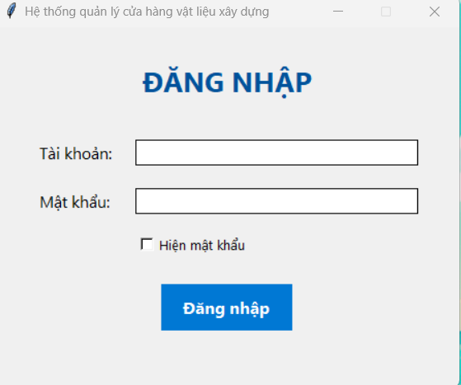
- Ở đây tài khoản là QuanLy và mật khẩu là 25092005 sau khi điền vào thì sẽ hiển thị đăng nhập thành công. Nếu sai thì sẽ không thể đăng nhập vào hệ thống.
- Mật khẩu và tài khoản có thể thay đổi tùy theo môi trường và yêu cầu của người sử dụng.
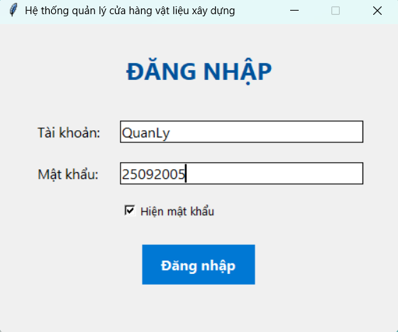

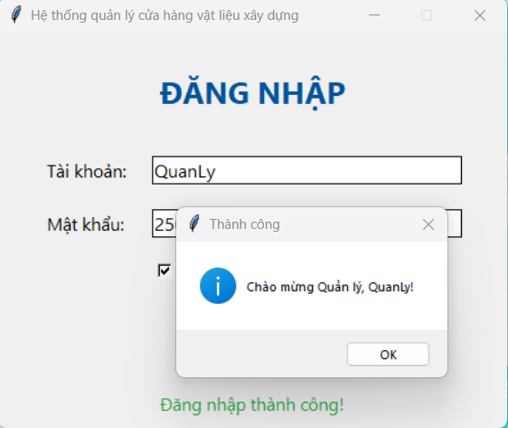

- Sau khi đăng nhập thì giao diện chính (Dashboard) để quản lý các chức năng của cửa hàng vật liệu xây dựng hiện ra.
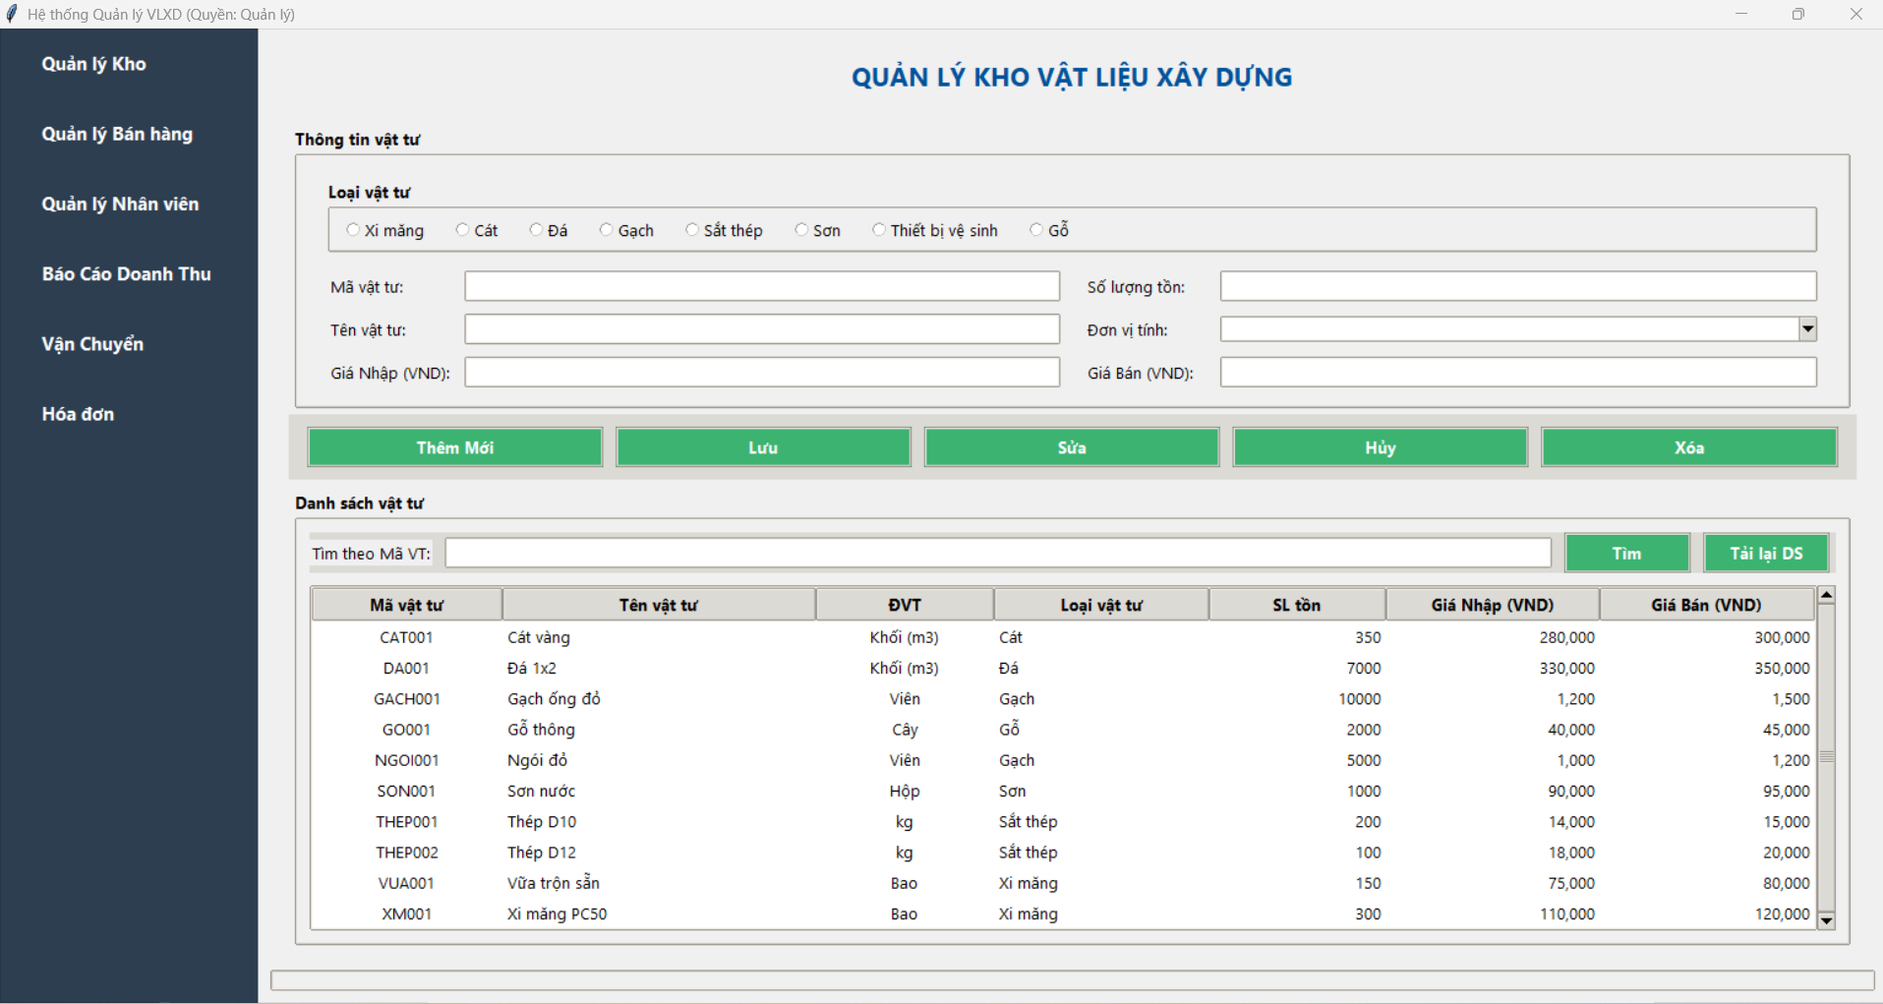

- Tại đây ta có thể mở Quản lý Kho, Bán hàng, Nhân viên, Vận chuyển, Hóa đơn nhưng khi mở được Báo cáo doanh thu thì sẽ không có gì nếu như chưa nhập liệu vào form bán hàng.

- Form Kho:
- Các dữ liệu trong kho để thông báo chính xác số nguyên, vật liệu hiện đang có và có thể thay đổi giúp người sử dụng quản lý dễ dàng số vật liệu hiện có.
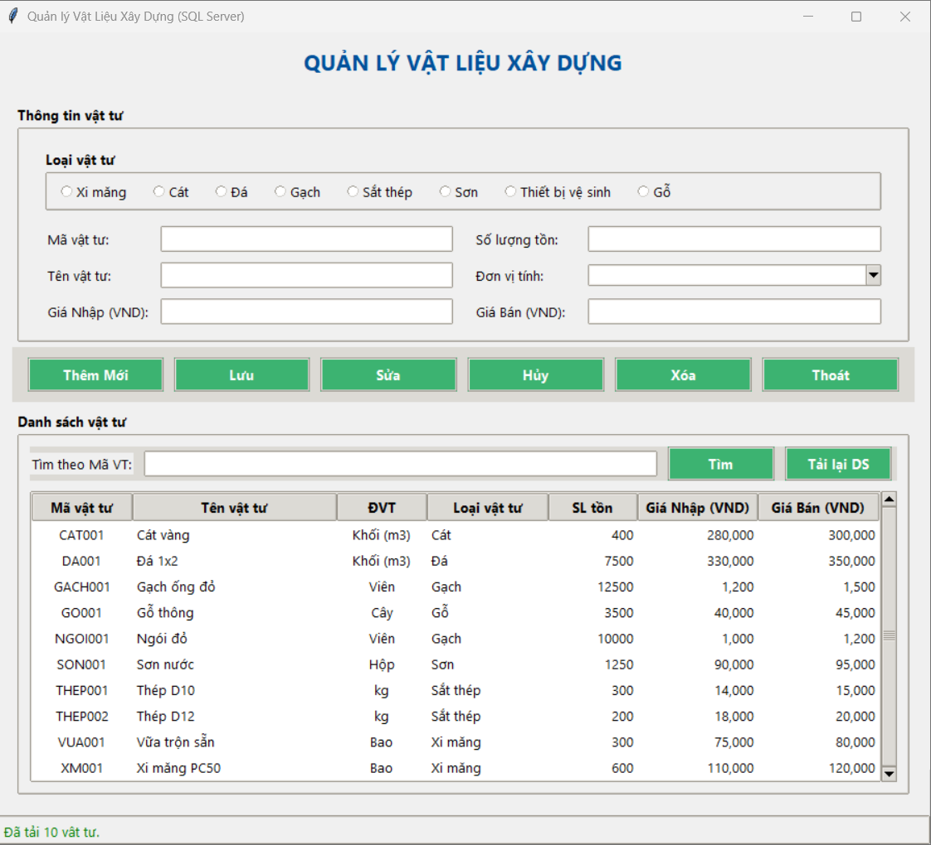

- Form nhân viên:
- Dữ liệu trong form nhân viên được kết nối trực tiếp đến CSDL việc thực hiện các chức năng Thêm, Sửa, Xóa từ ứng dụng cũng sẽ làm thay đổi dữ liệu trong SQL.
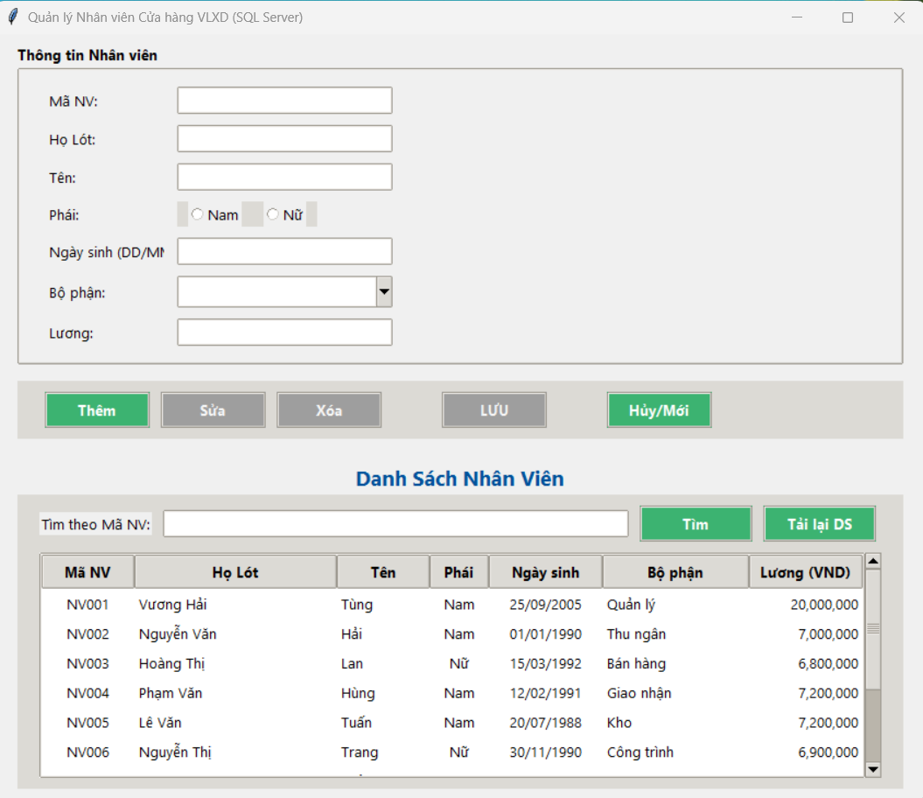

- Form bán hàng:
- Được dùng để tạo hóa đơn và tính tổng số tiền bán được của các nguyên liệu từ kho. Sau khi được bán số nguyên liệu tồn trong kho sẽ bị giảm trực tiếp từ CSDL.
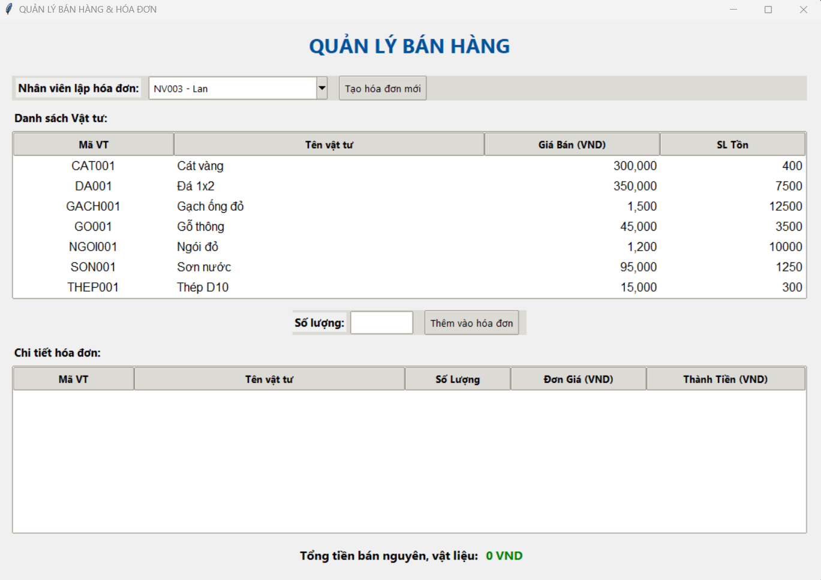

- Form Vận chuyển:
- Dùng để xem chi phí vận chuyển và thông tin của nhân viên vận chuyển nguyên vật liệu.
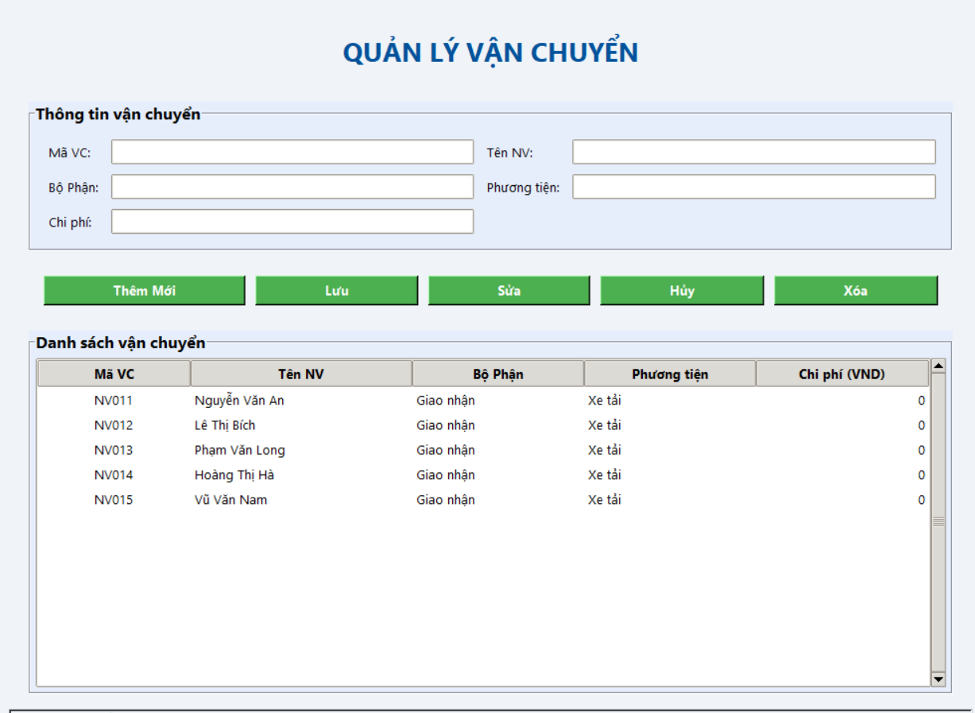

- Form Lưu hóa đơn:
- Được dùng để lưu trữ hóa đơn và xem các vật liệu đã bán, ngoài ra còn xem được nhân viên lập hóa đơn và thời gian lập cụ thể.
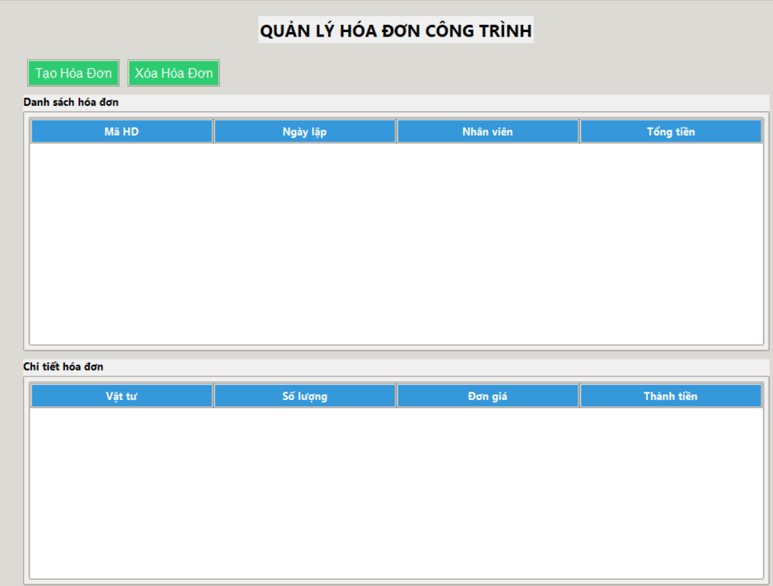

- Form doanh thu:
- Thống kê số tiền bán vật liệu, chi phí vận chuyển, chi phi phát sinh và tính tổng lợi nhuận thu được.
- Các chi phí trừ lại như lương nhân viên cũng được thêm vào.
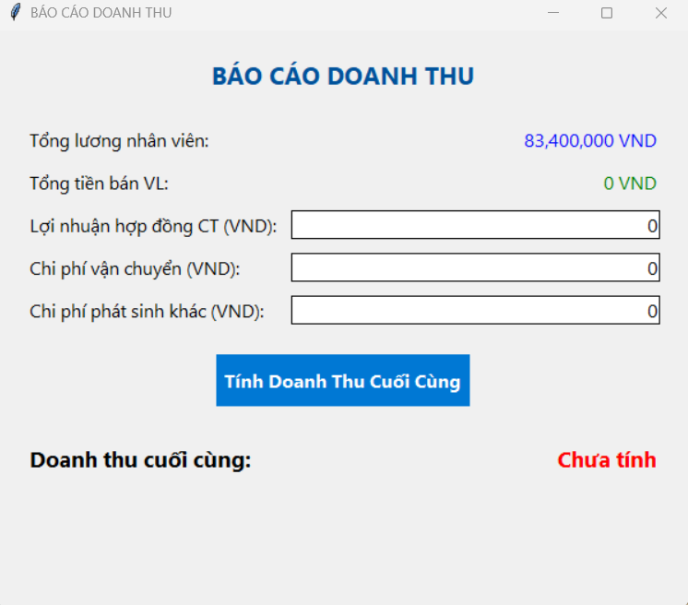

- Các bước xây dựng ứng dụng.
- Để xây dựng ứng dụng quản lý Cửa hàng vật liệu xây dựng bằng Python, Tkinter và SQL Server ta cần xây dựng các thư viện cần thiết, tạo một cơ sở dữ liệu SQL Server để lưu trữ thông tin của các loại nguyên, vật liệu. Kết hợp với Tkinter để tạo giao diện người dùng. Cuối cùng là kết hợp giữa Python và SQL Server bằng cách kết nối chúng để thực hiện các chức năng như: Thêm, Sửa, Xóa, Lưu,…
Giúp cho hệ thống được đồng bộ và lưu trữ thông tin chính xác.

1. Cài đặt các ứng dụng, thư viện cần thiết.
- Máy tính đã được cài ứng dụng Python.
- Máy tính đã được cài đặt ứng dụng SQL Server và tạo cơ sở dữ liệu ở đây tên của CSDL là QuanLyCuaHangVLXD.
- Cài đặt thư viện để kết nối SQL Server và Python.

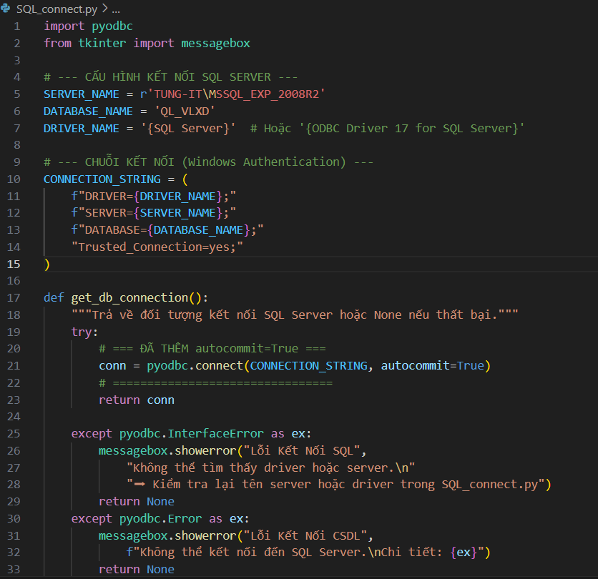

2. Thiết kế cơ sở dữ liệu SQL Server.
- Tạo bảng Vật Tư để quản lý nguyên, vật liệu của cửa hàng:
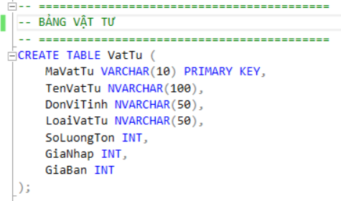
- Tạo bảng Nhân Viên để quản lý nhân viên của cửa hàng:
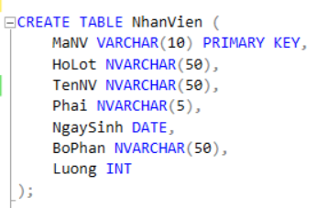

- Tạo bảng Kho để quản lý nguyên vật liệu tồn và nhập:
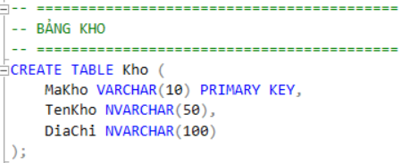

- Tạo bảng Hóa Đơn để tính tổng tiền bán hàng, xem ngày xuất hóa đơn và xem nhân viên lập hóa đơn:
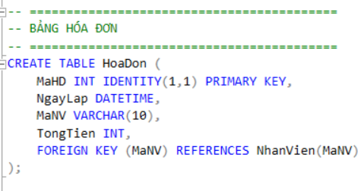
- Tạo bảng chi tiết hóa đơn để xem số tiền bán của từng loại nguyên, vật liệu:
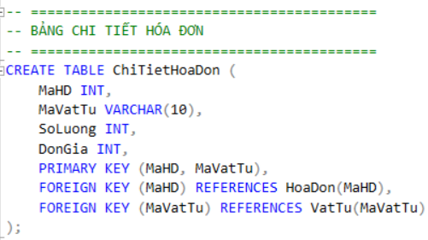

- Tạo bảng tài khoản để cấp quyền và cho người sử dụng đăng nhập:
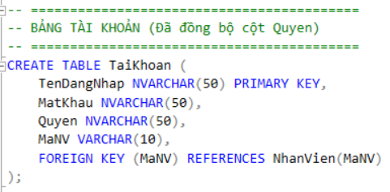
- Tạo bảng vận chuyển để hiển thị thông tin vận chuyển
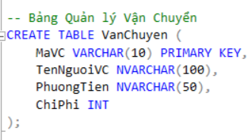

- Kết nối tất cả các trường CSDL và thuộc tính:
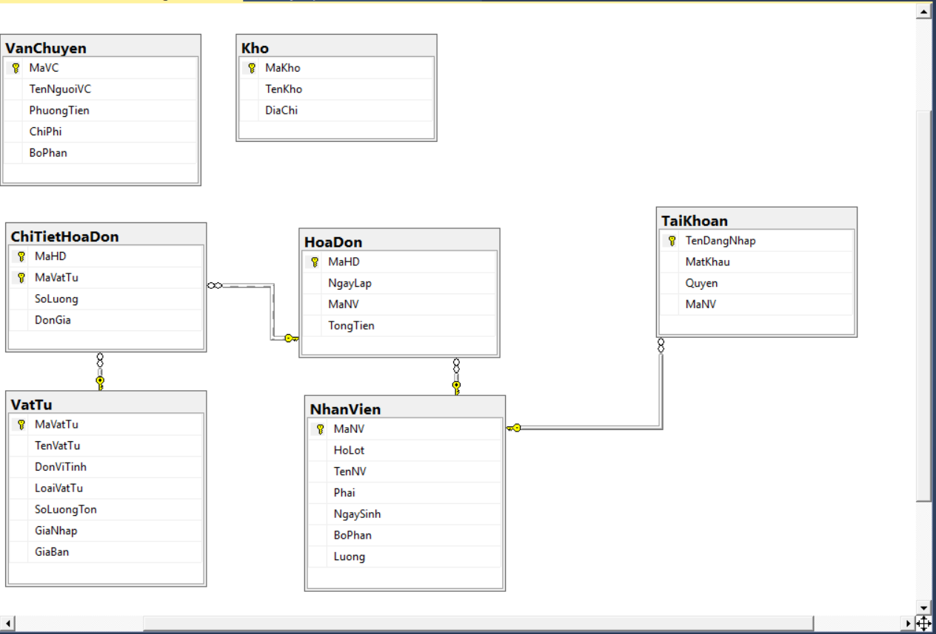

3. Thiết kế giao diện người dùng (GUI) bằng Tkinter.
- Sử dụng thư viện Tkinter để tạo các cửa sổ cho giao diện:
- Mở cửa sổ đăng nhập.
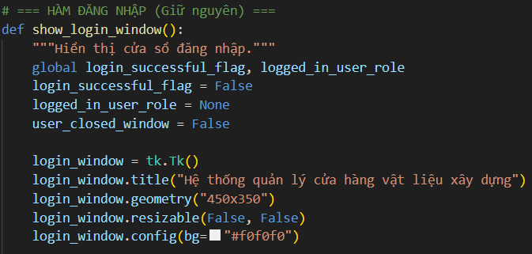
- Đóng cửa số đăng nhập.
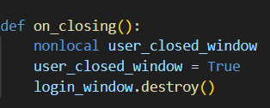
- Giao diện các nút bấm, nhãn, tiêu đề,…
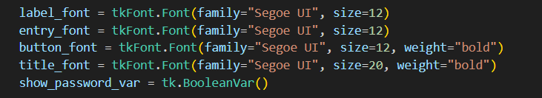

- Thao tác cho người dùng nhập tài khoản và mật khẩu đồng thời thông báo thành công hoặc thất bại sau khi đăng nhập.
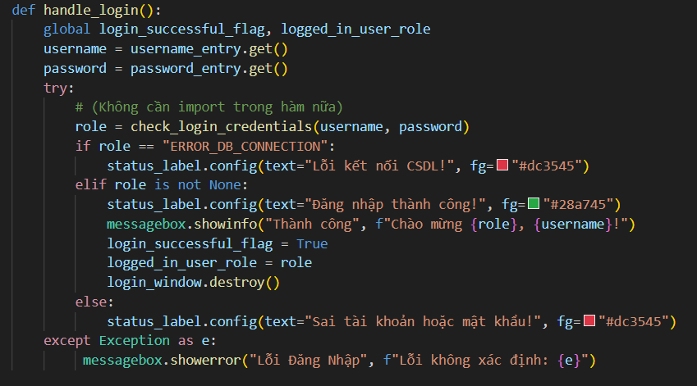

- Cửa sổ Menu chính (Dashboard)
- Hiển thị tất cả các form cần thiết của đồ án tại đây người sử dụng có thể chọn vào form sau đó thao tác trong chúng
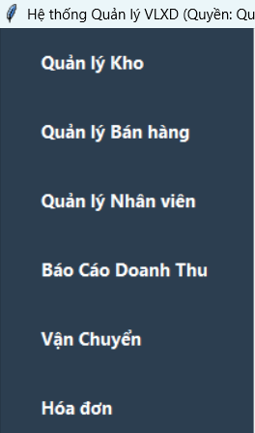
- Code chức năng cụ thể cho từng form
- Ở file Kho các chức năng Thêm, Lưu, Hủy, Sửa, Xóa, Thoát, Tìm kiếm và xử lý sự kiện của Kho.
- Tải dữ liệu từ CSDL: Lấy thông tin cơ sở vật chất từ SQL Server.
def load_data_from_db():
tree.delete(*tree.get_children()); conn = get_db_connection()
if conn:
try:
cursor = conn.cursor()
cursor.execute("SELECT MaVatTu, TenVatTu, DonViTinh, LoaiVatTu, SoLuongTon, GiaNhap, GiaBan FROM VatTu ORDER BY MaVatTu")
rows = cursor.fetchall()
for row in rows:
ma_vt = row.MaVatTu
gia_nhap_formatted = f"{int(row.GiaNhap):,.0f}" if row.GiaNhap is not None else "0"
gia_ban_formatted = f"{int(row.GiaBan):,.0f}" if row.GiaBan is not None else "0"
tree.insert("", "end", iid=ma_vt, values=(
row.MaVatTu, row.TenVatTu, row.DonViTinh, row.LoaiVatTu,
int(row.SoLuongTon) if row.SoLuongTon is not None else 0,
gia_nhap_formatted, gia_ban_formatted ))
status_label.config(text=f"Đã tải {len(rows)} vật tư.", foreground="green")
except pyodbc.Error as ex: messagebox.showerror("Lỗi Đọc CSDL", f"Lỗi: {ex}"); status_label.config(text="Lỗi tải dữ liệu.", foreground="red")
except Exception as e: messagebox.showerror("Lỗi", f"Lỗi không xác định: {e}")
finally: conn.close()
else: status_label.config(text="Lỗi kết nối CSDL.", foreground="red")

- Nút thêm: Thêm các nguyên vật liệu mới khi cần.
def click_them():
nonlocal current_mode; clear_form(reset_selection=True); current_mode = "new"
ma_vt_entry.config(state="normal"); ma_vt_entry.focus(); status_label.config(text="Chế độ: Thêm Mới.", foreground="blue")

- Nút sửa: Sửa đổi các thông tin cho phù hợp yêu cầu.
def click_sua():
nonlocal current_mode, selected_item
try: selected_item_id = tree.selection()[0]
except IndexError: messagebox.showwarning("Chưa chọn", "Vui lòng chọn vật tư để sửa!"); return
item_data = tree.item(selected_item_id, "values")
if not item_data or len(item_data) < 7: messagebox.showerror("Lỗi Dữ Liệu", "Dữ liệu hàng không hợp lệ."); return
clear_form(reset_selection=False); current_mode = "edit"; selected_item = selected_item_id
ma_vt_entry.insert(0, item_data[0]); ma_vt_entry.config(state="disabled")
ten_vt_entry.insert(0, item_data[1]); dvt_combo.set(item_data[2]); loai_vt_var.set(item_data[3])
so_luong_str = str(item_data[4]).replace(',', ''); gia_nhap_str = str(item_data[5]).replace(',', ''); gia_ban_str = str(item_data[6]).replace(',', '')
so_luong_entry.insert(0, so_luong_str); gia_nhap_entry.insert(0, gia_nhap_str); gia_ban_entry.insert(0, gia_ban_str)
ten_vt_entry.focus(); status_label.config(text=f"Chế độ: Sửa mã {item_data[0]}.", foreground="orange")

- Nút lưu: lưu trữ các thông tin mới vào CSDL và hiển thị thông tin lên Form.
def click_luu():
nonlocal current_mode, selected_item
ma_vt = ma_vt_entry.get().strip(); ten_vt = ten_vt_entry.get().strip(); dvt = dvt_combo.get().strip()
loai_vt = loai_vt_var.get().strip(); so_luong_str = so_luong_entry.get().replace(",", "").strip()
gia_nhap_str = gia_nhap_entry.get().replace(",", "").strip(); gia_ban_str = gia_ban_entry.get().replace(",", "").strip()
if current_mode == "new" and not ma_vt: messagebox.showerror("Thiếu thông tin", "Vui lòng nhập Mã vật tư!"); return
if not ten_vt or not dvt or not loai_vt or not so_luong_str or not gia_nhap_str or not gia_ban_str:
messagebox.showerror("Thiếu thông tin", "Vui lòng nhập đầy đủ thông tin!"); return
try:
sl_ton = int(so_luong_str); gia_nhap = int(gia_nhap_str); gia_ban = int(gia_ban_str)
if sl_ton < 0 or gia_nhap < 0 or gia_ban < 0: messagebox.showerror("Lỗi dữ liệu", "Số lượng và Giá không được âm!"); return
except ValueError: messagebox.showerror("Lỗi dữ liệu", "Số lượng và Giá phải là số nguyên!"); return
conn = get_db_connection();
if not conn: return
try:
cursor = conn.cursor()
if current_mode == "new":
sql = "INSERT INTO VatTu (MaVatTu, TenVatTu, DonViTinh, LoaiVatTu, SoLuongTon, GiaNhap, GiaBan) VALUES (?, ?, ?, ?, ?, ?, ?)"
cursor.execute(sql, ma_vt, ten_vt, dvt, loai_vt, sl_ton, gia_nhap, gia_ban)
status_label.config(text=f"Đã thêm mới vật tư: {ma_vt}.", foreground="green")
elif current_mode == "edit":
if not selected_item: messagebox.showerror("Lỗi", "Không xác định vật tư cần sửa."); conn.close(); return
sql = "UPDATE VatTu SET TenVatTu=?, DonViTinh=?, LoaiVatTu=?, SoLuongTon=?, GiaNhap=?, GiaBan=? WHERE MaVatTu=?"
cursor.execute(sql, ten_vt, dvt, loai_vt, sl_ton, gia_nhap, gia_ban, selected_item)
status_label.config(text=f"Đã cập nhật vật tư: {selected_item}.", foreground="green")
else: messagebox.showwarning("Chưa rõ", "Vui lòng nhấn 'Thêm Mới' hoặc 'Sửa' trước."); conn.close(); return
clear_form(reset_selection=True); load_data_from_db()
except pyodbc.IntegrityError as e:
if "PRIMARY KEY constraint" in str(e): messagebox.showerror("Lỗi Trùng Lặp", f"Mã vật tư '{ma_vt}' đã tồn tại!")
else: messagebox.showerror("Lỗi CSDL", f"Lỗi ràng buộc dữ liệu:\n{e}")
except pyodbc.Error as ex: messagebox.showerror("Lỗi CSDL", f"Lỗi khi lưu dữ liệu:\n{ex}")
except Exception as e: messagebox.showerror("Lỗi", f"Lỗi không xác định khi lưu:\n{e}")
finally:
if conn: conn.close()

- Nút xóa: dùng để xóa các nguyên vật liệu có sẵn hoặc mới được thêm vào khi muốn xóa.
def click_xoa():
try: selected_item_id_to_delete = tree.selection()[0]
except IndexError: messagebox.showwarning("Chưa chọn", "Vui lòng chọn vật tư để xóa!"); return
item_data = tree.item(selected_item_id_to_delete, "values")
if messagebox.askyesno("Xác nhận xóa", f"Bạn có chắc muốn xóa vật tư '{item_data[1]}'?"):
conn = get_db_connection();
if not conn: return
try:
cursor = conn.cursor(); sql = "DELETE FROM VatTu WHERE MaVatTu = ?"
cursor.execute(sql, selected_item_id_to_delete)
status_label.config(text=f"Đã xóa vật tư: {item_data[0]}.", foreground="green")
clear_form(reset_selection=True); load_data_from_db()
except pyodbc.Error as ex:
if "REFERENCE constraint" in str(ex): messagebox.showerror("Lỗi Xóa", f"Không thể xóa vật tư '{item_data[0]}'.\nVật tư này đã được sử dụng trong hóa đơn.\nLỗi: {ex}")
else: messagebox.showerror("Lỗi CSDL", f"Lỗi khi xóa vật tư:\n{ex}")
except Exception as e: messagebox.showerror("Lỗi", f"Lỗi không xác định khi xóa:\n{e}")
finally:
if conn: conn.close()
- Nút Tìm: dùng để tìm kiếm vật tư trong kho ( đã ràng buộc tìm theo mã vật tư).
def load_data_from_db(search_term=None):
"""Tải dữ liệu vật tư từ CSDL (có thể tìm kiếm) và điền vào Treeview."""
tree.delete(*tree.get_children())
conn = get_db_connection()
if not conn:
status_label.config(text="Lỗi kết nối CSDL.", foreground="red")
return

try:
cursor = conn.cursor()

# Xây dựng câu truy vấn SQL dựa trên việc có tìm kiếm hay không
if search_term:
print(f"[DEBUG] Đang tìm kiếm kho với MaVatTu: {search_term}")
# Tìm kiếm theo Mã Vật Tư
sql_query = "SELECT MaVatTu, TenVatTu, DonViTinh, LoaiVatTu, SoLuongTon, GiaNhap, GiaBan FROM VatTu WHERE MaVatTu LIKE ? ORDER BY MaVatTu"
params = (f"%{search_term}%",)
else:
print("[DEBUG] Đang tải tất cả vật tư...")
# Tải tất cả
sql_query = "SELECT MaVatTu, TenVatTu, DonViTinh, LoaiVatTu, SoLuongTon, GiaNhap, GiaBan FROM VatTu ORDER BY MaVatTu"
params = ()

cursor.execute(sql_query, params)
rows = cursor.fetchall()

# ... (Phần code chèn dữ liệu vào Treeview giữ nguyên) ...
for row in rows:
# ... (code tree.insert) ...

if search_term:
status_label.config(text=f"Đã tìm thấy {len(rows)} vật tư khớp.", foreground="blue")
else:
status_label.config(text=f"Đã tải {len(rows)} vật tư.", foreground="green")

# ... (Phần except và finally giữ nguyên) ...
finally:
conn.close()

# === CÁC HÀM XỬ LÝ NÚT (TÌM KIẾM) ===
def perform_search():
"""Lấy từ khóa và gọi hàm tải dữ liệu tìm kiếm."""
term = search_entry.get().strip()
if not term:
messagebox.showinfo("Thông báo", "Vui lòng nhập Mã Vật Tư để tìm.")
return
load_data_from_db(search_term=term) # Gọi hàm tải lại với từ khóa

def reset_view():
"""Xóa ô tìm kiếm và tải lại toàn bộ danh sách."""
search_entry.delete(0, "end")
load_data_from_db() # Gọi hàm tải lại không có từ khóa

- Nút thoát: hỏi người dùng có muốn tắt ứng dụng không.
def confirm_exit():
if messagebox.askyesno("Xác nhận thoát", "Bạn có chắc muốn thoát Quản lý Kho?"): main_window.destroy()

- Các nút phụ trợ như hủy và xử lý kiện.
def clear_form(reset_selection=True):
nonlocal current_mode, selected_item
ma_vt_entry.config(state="normal"); ma_vt_entry.delete(0, "end"); ten_vt_entry.delete(0, "end")
so_luong_entry.delete(0, "end"); gia_nhap_entry.delete(0, "end"); gia_ban_entry.delete(0, "end")
loai_vt_var.set(""); dvt_combo.set("")
if reset_selection:
for item_ in tree.selection(): tree.selection_remove(item_)
selected_item = None
current_mode = None; ma_vt_entry.focus(); status_label.config(text="Sẵn sàng.")

def on_item_select_warehouse(event):
nonlocal current_mode, selected_item
try:
selected_id = tree.selection()[0]; item_data = tree.item(selected_id, "values")
if not item_data or len(item_data) < 7: return
if current_mode not in ['new', 'edit']:
clear_form(reset_selection=False); ma_vt_entry.config(state="normal"); ma_vt_entry.insert(0, item_data[0])
ma_vt_entry.config(state="disabled"); ten_vt_entry.insert(0, item_data[1]); dvt_combo.set(item_data[2])
loai_vt_var.set(item_data[3]); so_luong_entry.insert(0, str(item_data[4]).replace(',', ''))
gia_nhap_entry.insert(0, str(item_data[5]).replace(',', '')); gia_ban_entry.insert(0, str(item_data[6]).replace(',', ''))
selected_item = selected_id; status_label.config(text=f"Đã chọn: {item_data[1]}. Nhấn 'Sửa' hoặc 'Xóa'.", foreground="darkblue")
except IndexError: pass
except Exception as e: print(f"Lỗi: {e}"); clear_form(reset_selection=True)

- Ở file Nhân Viên Các chức năng Thêm, Sửa, Xóa, Tìm kiếm của Nhân Viên cũng có chức năng tương tự của Kho nhưng có một số điểm khác biệt: Xử lý ràng buộc khóa ngoại và xử lí định dạng ngày tháng.
- Xử lí ràng buộc khóa ngoại ( Nút xóa)
# (Trong file ManagerEmployee.py)

def delete_employee():
"""Xóa nhân viên đã chọn sau khi xác nhận."""
nonlocal _selected_treeview_item_id
ma_nv_to_delete = _selected_treeview_item_id

if not ma_nv_to_delete: # Kiểm tra đã chọn
messagebox.showwarning("Chưa chọn", "Vui lòng chọn nhân viên cần xóa."); return

confirm = messagebox.askyesno("Xác nhận Xóa", f"Bạn có chắc muốn xóa nhân viên {ma_nv_to_delete} không?")

if confirm:
conn = get_db_connection()
if conn is None: return
try:
cursor = conn.cursor()

# CHỨC NĂNG KHÁC 1: Tự động xóa tài khoản liên quan
cursor.execute("DELETE FROM TaiKhoan WHERE MaNV = ?", ma_nv_to_delete)

# Xóa nhân viên
cursor.execute("DELETE FROM NhanVien WHERE MaNV = ?", ma_nv_to_delete)

messagebox.showinfo("Thành công", f"Đã xóa nhân viên {ma_nv_to_delete}.")
load_data_to_treeview(); clear_form(reset_selection=True)

except pyodbc.Error as e: # CHỨC NĂNG KHÁC 2: Bắt lỗi khóa ngoại
error_code, error_message = e.args
# Kiểm tra xem lỗi có phải là do tham chiếu từ bảng HoaDon không
if "FK__HoaDon__MaNV" in error_message or "REFERENCE constraint" in error_message:
messagebox.showerror("Lỗi Xóa (Khóa Ngoại)", f"Không thể xóa {ma_nv_to_delete}.\nNhân viên này đã lập hóa đơn.")
else:
messagebox.showerror("Lỗi CSDL", f"Lỗi khi xóa:\n{error_message}")
except Exception as e:
messagebox.showerror("Lỗi Python", f"Lỗi khi xóa:\n{e}")
finally:
if conn: conn.close()

- Xử lí định dạng ngày tháng:
for row in rows:
ngay_sinh_str = ""
if row.NgaySinh:
try:
# CHỨC NĂNG KHÁC 3: Thử format như đối tượng datetime
ngay_sinh_str = row.NgaySinh.strftime('%d/%m/%Y')
except AttributeError: # Lỗi nếu nó là 'str'
# Thử format như một chuỗi 'YYYY-MM-DD'
try:
date_obj = datetime.strptime(str(row.NgaySinh).split()[0], '%Y-%m-%d')
ngay_sinh_str = date_obj.strftime('%d/%m/%Y')
except:
ngay_sinh_str = str(row.NgaySinh) # Giữ nguyên nếu vẫn lỗi

luong_formatted = f"{row.Luong:,}" if row.Luong is not None else ""

tree.insert('', tk.END, iid=row.MaNV, values=(
row.MaNV, row.HoLot, row.TenNV, row.Phai,
ngay_sinh_str, # Ngày đã được xử lý an toàn
row.BoPhan, luong_formatted
))

- Ở file Bán hàng có các chức năng nghiệp vụ như: Tạo hóa đơn khi bán vật liệu và thêm các vật liệu được bán vào danh sách để tính tiền bán.
- Tạo hóa đơn:
def tao_hoa_don_moi():
nonlocal current_invoice_id
selected_nv = cbb_nhanvien.get()
if not selected_nv:
messagebox.showwarning("Thiếu thông tin", "Vui lòng chọn Nhân viên.")
return
try:
conn = get_db_connection()
if not conn: return
cursor = conn.cursor()
ma_nv = selected_nv.split(" - ")[0]

# 1. Tạo hóa đơn mới với tổng tiền = 0
cursor.execute("INSERT INTO HoaDon (NgayLap, MaNV, TongTien) VALUES (?, ?, ?)", (datetime.now(), ma_nv, 0))

# 2. Lấy lại MaHD vừa được tạo tự động
cursor.execute("SELECT @@IDENTITY")
result = cursor.fetchone()

if result and result[0] is not None:
# 3. Lưu MaHD này vào biến toàn cục để sử dụng
current_invoice_id = int(result[0])
messagebox.showinfo("Thành công", f"Tạo hóa đơn mới thành công!\nMã hóa đơn: {current_invoice_id}")
tree_chitiethoadon.delete(*tree_chitiethoadon.get_children())
tong_tien_var.set("0 VND")
else:
messagebox.showerror("Lỗi Lấy MaHD", "Không thể lấy mã hóa đơn vừa tạo!")
current_invoice_id = None
conn.close()
except Exception as e:
messagebox.showerror("Lỗi CSDL", f"Lỗi khi tạo hóa đơn mới:\n{e}")
current_invoice_id = None

- Thêm dữ liệu vật tư vào danh sách bán:
def them_vat_tu():
# ... (Kiểm tra đã tạo hóa đơn, đã chọn vật tư, kiểm tra tồn kho...) ...

try:
conn = get_db_connection()
if not conn: return
cursor = conn.cursor()
gia_ban_hien_tai = vt_info['gia']

# 1. Thêm vào ChiTietHoaDon
cursor.execute("INSERT INTO ChiTietHoaDon (MaHD, MaVatTu, SoLuong, DonGia) VALUES (?, ?, ?, ?)",
(current_invoice_id, ma_vt, so_luong, gia_ban_hien_tai))

# 2. Cập nhật (trừ) số lượng tồn kho trong VatTu
cursor.execute("UPDATE VatTu SET SoLuongTon = SoLuongTon - ? WHERE MaVatTu = ?", (so_luong, ma_vt))

# 3. Tính tổng tiền mới từ ChiTietHoaDon
cursor.execute("SELECT SUM(SoLuong * DonGia) FROM ChiTietHoaDon WHERE MaHD = ?", current_invoice_id)
new_total = cursor.fetchone()[0] or 0

# 4. Cập nhật TongTien vào bảng HoaDon (Bảng chính)
cursor.execute("UPDATE HoaDon SET TongTien = ? WHERE MaHD = ?", (new_total, current_invoice_id))

conn.close()

# ... (Cập nhật giao diện Tkinter Treeview và nhãn TongTien) ...
tong_tien_var.set(f"{new_total:,.0f} VND")

except pyodbc.Error as dbe:
messagebox.showerror("Lỗi CSDL", f"Lỗi khi thêm chi tiết:\n{dbe}")

- Ở file Doanh Thu có chức năng tính tổng doanh thu đạt được của công trình ( bao gồm tiền bán nguyên vật liệu và trừ lại lương nhân viên cùng với các chi phí phụ bên ngoài).
- Chức năng tính toán:
def calculate_net_revenue():
"""Tính toán doanh thu cuối cùng."""
try:
# Lấy giá trị và làm sạch
salary_str = total_salary_var.get().replace(' VND', '').replace(',', '')
sales_str = total_sales_var.get().replace(' VND', '').replace(',', '')
transport_cost_str = transport_cost_var.get().replace(',', '')
other_cost_str = other_cost_var.get().replace(',', '')
contract_profit_str = contract_profit_var.get().replace(',', '')

# Chuyển đổi an toàn
total_salary_val = int(salary_str) if salary_str.isdigit() else 0
total_sales_val = int(sales_str) if sales_str.isdigit() else 0

# (Kiểm tra lỗi nhập liệu cho 3 ô chi phí)
if not transport_cost_str.isdigit(): ...
if not other_cost_str.isdigit(): ...
if not contract_profit_str.isdigit(): ...

transport_cost_val = int(transport_cost_str)
other_cost_val = int(other_cost_str)
contract_profit_val = int(contract_profit_str)

# Công thức tính toán
total_income = total_sales_val + contract_profit_val
total_expenses = total_salary_val + transport_cost_val + other_cost_val
net_revenue = total_income - total_expenses

net_revenue_var.set(f"{net_revenue:,.0f} VND")
except Exception as e:
messagebox.showerror("Lỗi", f"Lỗi không xác định: {e}")

4. Viết mã python kết nối cơ sở dữ liệu
- Tạo file để kết nối code python với SQL Server để lấy dữ liệu và lưu trữ
- Tạo file có tên trong đồ án là SQL_connect để viết code kết nối:
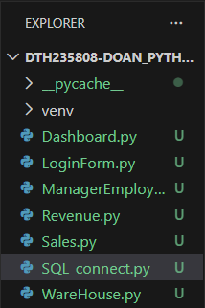

- Tạo hàm để kết nối CSDL với Python.
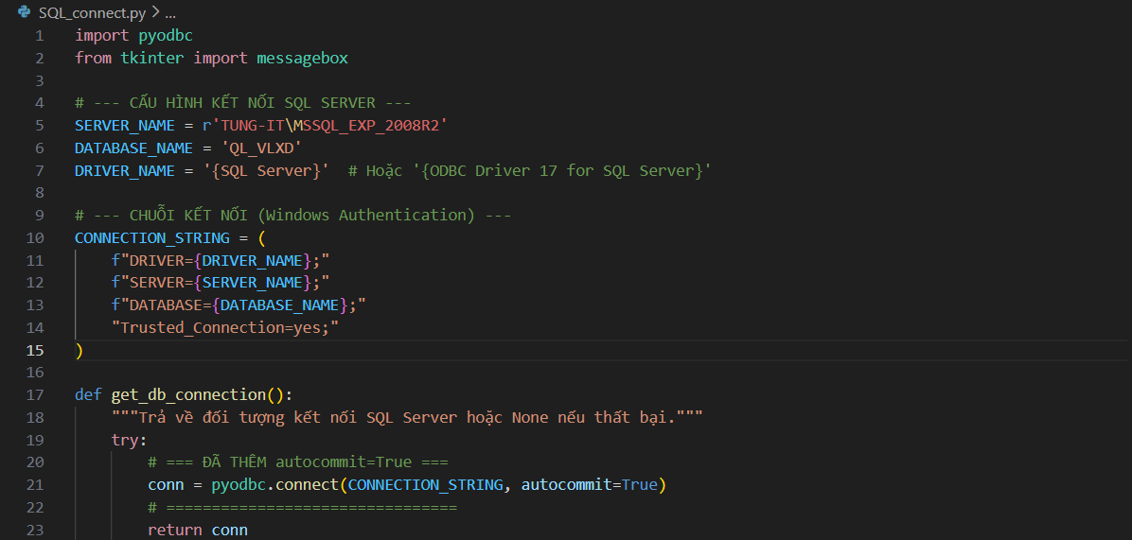
- Hàm kiểm tra đăng nhập giúp người dùng bảo mật.
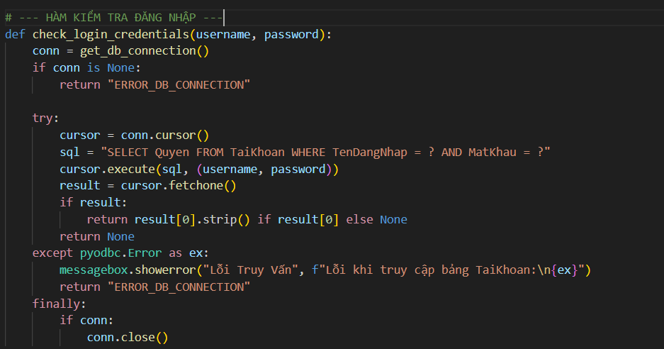
- Hàm reset mã hóa đơn khi tạo mới tránh trùng lập hóa đơn.
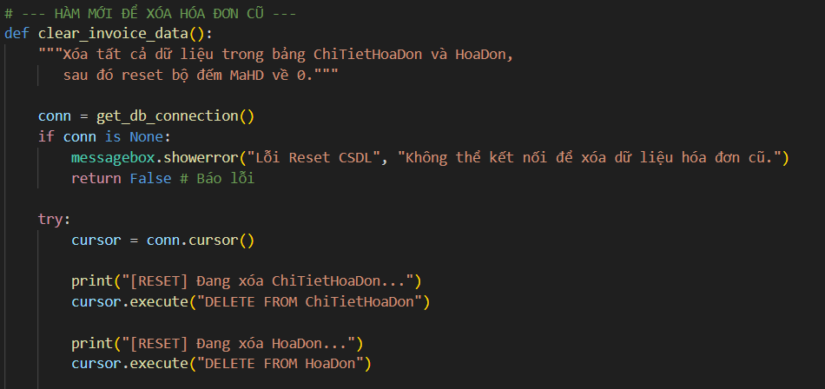
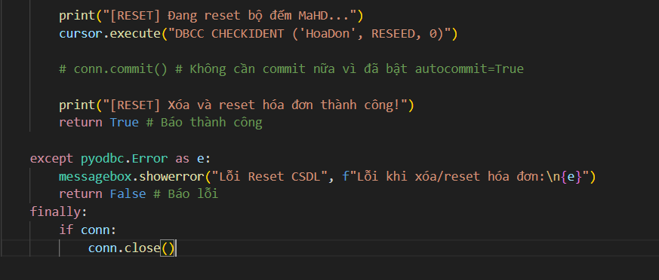

- Các hàm cơ bản như Thêm, Sửa, Xóa, Tìm kiếm, Lưu,… đã được code chức năng cụ thể trong các file khác của đồ án giúp thực hiện được mọi chức năng yêu cầu của Python và lưu trữ trực tiếp vào CSDL.

5. Xây dựng giao diện Tkinter.
- Liên kết các nút bấm trong giao diện Tkinter với các chức năng xử lí hàm của code trực tiếp đến CSDL.
- Các chức năng CRUD
- Form Quản lý Kho (WareHouse.py) và Quản lý Nhân viên (ManagerEmployee.py) đều có chung bộ chức năng CRUD. Nên sẽ dùng Form Kho làm ví dụ về code chức năng của 2 Form.
- Tải dữ liệu (Xem): Khi form được mở, hàm load_data_from_db() được gọi. Hàm này thực thi lệnh SELECT * FROM VatTu (hoặc NhanVien), sau đó dùng vòng lặp for để chèn (tree.insert) từng hàng dữ liệu vào widget Treeview (bảng danh sách).
- Thêm Mới: Khi nhấn nút "Thêm Mới", hàm set_mode('them') (hoặc click_them()) được gọi. Hàm này xóa trắng các ô nhập liệu, đặt biến current_mode = 'them' và kích hoạt nút "Lưu".

- Sửa: Khi người dùng chọn một dòng trên Treeview và nhấn "Sửa", hàm click_sua() được gọi. Hàm này lấy dữ liệu từ dòng được chọn, đổ lên các ô nhập liệu, đặt current_mode = 'edit', và kích hoạt nút "Lưu".

- Lưu: Đây là hàm quan trọng nhất (validate_and_save() hoặc click_luu()).
+) Hàm lấy toàn bộ dữ liệu từ các ô Entry.
+)Kiểm tra current_mode:
+) Nếu current_mode == 'them', hàm sẽ chạy lệnh INSERT INTO VatTu...
+) Nếu current_mode == 'edit', hàm sẽ chạy lệnh UPDATE VatTu SET... WHERE MaVatTu=...
+) Sau khi thực thi xong (nhờ autocommit=True), hàm gọi load_data_from_db() để tải lại bảng và clear_form() để xóa trắng các ô.

- Xóa: Khi nhấn "Xóa", hàm delete_employee() (hoặc click_xoa()) được gọi.
+) Hàm lấy MaNV (hoặc MaVatTu) từ dòng đang được chọn.
+) Hiển thị messagebox.askyesno để xác nhận.
+) Nếu người dùng chọn "Yes", hàm chạy lệnh DELETE FROM TaiKhoan... (đối với nhân viên) và DELETE FROM NhanVien... (hoặc VatTu).
+) Sau đó, gọi load_data_to_treeview() để làm mới bảng.
- Tìm kiếm: Chức năng này được tích hợp vào hàm tải dữ liệu (load_data_from_db hoặc load_data_to_treeview).
+) Hàm tải dữ liệu nhận một tham số tùy chọn search_term=None.
+) Khi người dùng nhấn nút "Tìm", hàm perform_search() lấy từ khóa từ ô Entry và gọi load_data_from_db(search_term=...).
+) Bên trong hàm tải dữ liệu, code sẽ kiểm tra:
Nếu search_term tồn tại, câu lệnh SQL sẽ là SELECT ... WHERE MaNV LIKE ? (hoặc MaVatTu LIKE ?).
Nếu search_term là None (ví dụ: khi nhấn "Tải lại DS"), câu lệnh SQL sẽ là SELECT ... (không có WHERE) để tải tất cả.

Chức năng Nghiệp vụ Bán hàng (Sales.py)
- Đây là nghiệp vụ phức tạp, kết hợp nhiều thao tác CSDL:
- Tạo Hóa đơn: Khi nhấn "Tạo hóa đơn mới", hàm tao_hoa_don_moi() chạy INSERT INTO HoaDon với TongTien = 0. Sau đó, dùng SELECT @@IDENTITY để lấy MaHD (Mã hóa đơn) vừa tạo và lưu vào biến current_invoice_id.

- Thêm Vật tư: Khi nhấn "Thêm vào hóa đơn", hàm them_vat_tu() thực hiện 3 lệnh SQL:
+) INSERT INTO ChiTietHoaDon...: Thêm vật tư vào chi tiết hóa đơn (dùng current_invoice_id).
+) UPDATE VatTu SET SoLuongTon = SoLuongTon - ? ...: Tự động trừ tồn kho.
+) UPDATE HoaDon SET TongTien = (SELECT SUM(...) FROM ChiTietHoaDon...) ...: Tính lại tổng tiền của hóa đơn đó và cập nhật vào bảng HoaDon (để Form Doanh thu có thể đọc được).

Chức năng Báo cáo Doanh thu (Revenue.py)
- Tải dữ liệu tự động: Khi Form Doanh thu mở, hàm load_initial_revenue_data() được gọi. Hàm này chạy 2 lệnh SELECT để lấy dữ liệu tổng hợp:
+) SELECT SUM(Luong) FROM NhanVien (để lấy Tổng lương).
+) SELECT SUM(TongTien) FROM HoaDon (để lấy Tổng tiền bán VL).

- Tính toán: Khi nhấn nút "Tính Doanh Thu Cuối Cùng", hàm calculate_net_revenue() đọc dữ liệu từ các ô Entry (Lợi nhuận HĐ, Chi phí VT, Chi phí PS), cộng/trừ với 2 số đã tải tự động, và hiển thị kết quả cuối cùng.

Phần Báo Cáo Đồ Án Đến Đây Là Kết Thúc Cảm Ơn Thầy Đã Xem Và Nhận Xét.

